5 класс
Русский язык
Дата урока: 23.02.22
Тема 11
Урок 112 Имя существительное как часть речи.
Цель урока: закрепить и обобщить сведения об имени существительном, изученных за курс начальной школы.
Ход урока
I. Организационный момент.
Добрый день, дорогие ребята. С сегодняшнего дня мы с вами будем заниматься в дистанционном формате. Запишите сегодняшнее число, классная работа, тему урока.
Двадцать третье марта
Классная работа
Имя существительное как часть речи
II. Обобщение.
РАССМОТРИТЕ!!!

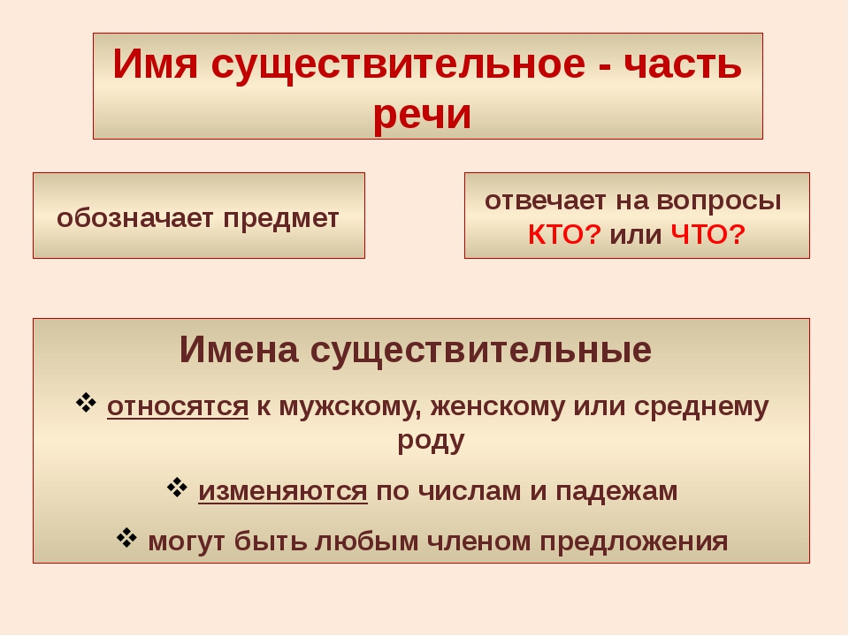

III. Закрепление.
- Письменно выполните Упражнение 473 на странице 45
IV. Домашнее задание.
Письменно выполните Упражнение 478 (по заданию)

